ZCW-6B(低温）型细胞级超微粉碎机的配置参数
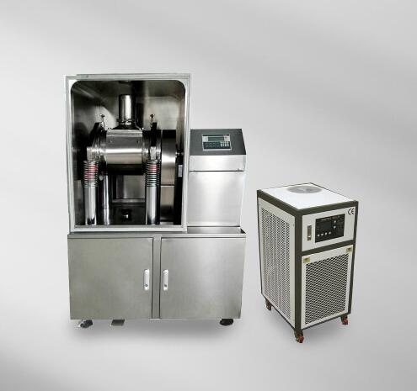
ZCW-6B（标准主机+冷水机）

型号  项目 |  | ZCW-6B振动式超微粉碎机
主机  系统 | 用途 | 该设备能够用于超细粉碎(细胞破壁)。可适用于任何纤维状、块状、粘性、韧性、特硬等物料的粉碎。
主机  系统 | 功率 | 1.1KW 电压：380V（三项），也可定制220V两相电！
主机  系统 | 主轴承 | 日本NACHI
主机  系统 | 磨筒公称容积 | 6L
主机  系统 | 磨筒壁厚 | 12mm
主机  系统 | 翻转限位 | 双螺旋式
主机  系统 | 翻转机构 | 全密闭结构支撑
主机  系统 | 磨介材质 | 食品药品级304不锈钢
主机  系统 | 介质尺寸 | 直径20X174mm
主机  系统 | 研磨方式 | 振动式
主机  系统 | 振幅 | 6.0mm
主机  系统 | 料筒 | 2只
主机  系统 | 装料量 | 1.2L
冷却系统 | 冷却连接 | 橡胶软管连接
冷却系统 | 降温配置 | 1P冷水机，制冷温度7-30度。
冷却系统 | 制冷方式 | 压缩机 ;
冷却系统 | 功率KW | 0.75(220V)
冷却系统 | 水套 | 外水套带保温
冷却系统 | 制冷媒介 | 水
冷却系统 | 冷却水连接方式 | 软管连接
冷却系统 | 温控器 | 有
电器控制 |  | 重要元件采用施耐德品牌,其余国产件.
 | 隔音罩 | 低噪音不锈钢隔音罩
 | 外型尺寸(mm) | 主机: L1030×W750×H1500
 | 重量(KG) | 主机:480KG 制冷机:65KG
设备技术 |  | 1、全密闭不分级技术：为保存药效成份而采用的全密闭多磨不筛技术，有效避免产生药效成份偏析和损失、因粉尘溢出而污染环境等现象。  2、压缩式微粉碎技术：为提高粉碎效率和效果，运用高速撞击力和剪切力，使物料在磨筒内受到介质的挤压、揉捏和撕裂作用，极大地缩短粉碎时间，提高了粉碎效率；同时因物料呈流态化且每一颗粒具有相同的受力状态，其自有粘性作用可使成品形成分散均匀和精密复合化的微粒子团，增加密实度和提高生物利用度，提高微粉碎效果和技术。  3、动态优化技术：按物料的不同特性，在保证提高微粉碎效率和效果的同时，进行最佳优化适配的技术。  4、机电一体化技术：实现设备的高性能和高水平，减少人工用量，确保成品质量稳定可控的技术，避免因人工介入过多而产生品质不稳定、受污染等现象。  5、全面自动化技术：具备单机多功能自动化（FMC柔性化），使小批量药物生产象大批量流水线生产一样简便的技术。  6、洁净安全化技术：本辰超微粉碎机系列严格按GMP标准设计制造，能够满足制药粉体装备的特殊要求。
设备特征 |  | 1、安全性强：与物料接触的部位均为抛光不锈钢，其材质为国际医药食品机械通用材质(也可根据用户要求改为其它金属材质)，避免砷、镉、汞、铅、铜等重金属混入。  2、洁净卫生：内外面平滑、一机多用、减少污染、减轻洗净作业负担；粉碎过程全密闭无粉尘溢出，充分改善作业环境，有效成份不损失。  3、采用复合（透明）隔声罩，噪音大大降低。  4、易拆卸(组装）、易清洗、易换料。可用水、压缩空气、酒精、蒸汽等清洗、消毒。  5、操作简便：容量最佳适配、确保物料完全排出，操作和换料简便。  6、维护方便：结构紧凑、占地面积小，维修养护方便。  7、改善环境：全密闭作业绝无粉尘溢出、有效成份不损失、无药渣产生，可改善工作环境。  8、提高效率：100%粉碎，无药渣剩余。高速撞击力和剪切力的双向作用，极大地缩短了粉碎时间，提高粉碎效率。  9、广谱适应：对于任何纤维状、高韧性、高硬度或有一定含水率的物料均可适应。对花粉及其它孢子植物等要求打破细胞壁的物料，其破壁率高于98%。同时适应干式和湿式粉碎。湿式粉碎时可加入水、酒精或其它液体。  10、温度可控：通过配置可进行高温、常温、低温或超低温的微粉碎，可以保持物料的原有理化性质和活性成份。给磨筒外壁的夹套通入冷水。通过调节冷却水的温度和流量可控制粉碎温度。低温粉碎，冷冻系统最低温度可达零下35℃(高档超低温配置)。
物料适应 |  | 广泛用于动植物 矿物中药材的单味或复方粉末,特别适用于强纤维性 韧性植物,单做或含量超过15%的高糖 粘性物料需要有制冷系统.
产能kg/h |  | 普通中药材(食品)0.5-4.0kg/h，-300目90-98%。灵芝孢子粉产量0.25-0.5kg/h（2500目），破壁率90-98%以上。
整机外观 |  | 不锈钢全封闭
放置场地 |  | 可放于GLP实验室或10万级GMP车间
交货周期 |  | 15个工作日
其他说明 |  | 电源:3相/380(可定做220V电压); 循环冷却系统

